ESCOLA _________________________________________________DATA:_____/_____/_____
PROF:______________________________________________________TURMA:____________
NOME:________________________________________________________________________

Leia:
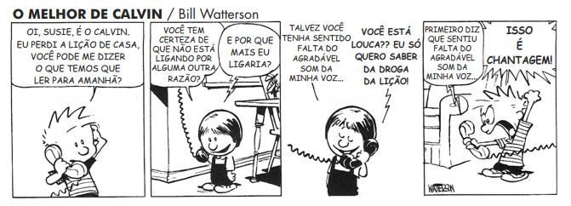

Questão 1 – Justifique o emprego da grafia “por que” em:

“E por que eu ligaria?”

______________________________________________________________________________

Questão 2 – “Susie não sabe o _______________ da ligação de Calvin.”. Assinale o termo que completa corretamente o espaço indicado nessa frase:
( ) porquê
( ) por quê
( ) porque

Questão 3 – O termo que completa a frase na questão anterior funciona como:
( ) conjunção explicativa
( ) pronome interrogativo
( ) substantivo

Questão 4 – Na frase “Calvin ligou para Susie ______________ não se lembrava do dever escolar.”, encaixa-se a seguinte forma:
( ) por quê
( ) porque
( ) por que

Questão 5 – A forma, que se encaixa na frase acima, tem o sentido equivalente a:
( ) por isso
( ) como
( ) pois

